

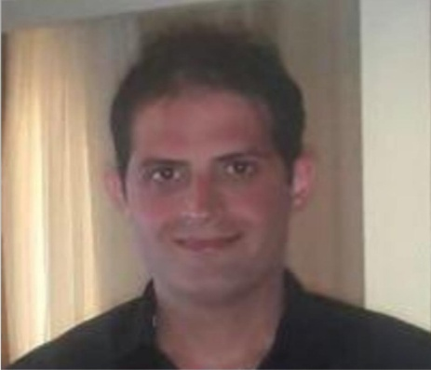
דוד שאולי

פרטים אישיים:

שם: דוד שאולי מגורים: תל אביב תאריך לידה: 23/02/1987

טלפון:053-5330168 Davidshaoli87@gmail.com :Email

השכלה:
- 2023 מתאריך 5.6.23 עד תאריך 5.9.23,סיימתי ללמוד למודי תכנון ועיצוב מטבחים ,המשכתי לאחר מכן לקורס המשך של מעצבי מטבחים מקצועי בשיטת גאות דהאן.
(עלפי מודל "טיידפור") ובנוסף במהלך שני קורסים למדתי את תוכנת RAUMPLAN ברמה גבוהה.
- 2020-2021לימודי תעודה בעיצוב פנים, תכנון פרויקטים מסחריים להנדסאים.
2018-2020לימודי אדריכלות ועיצוב פנים, מכללה למנהל .
2018 בגרות מלאה ממכללת "אורט",ראשל''צ.

שליטה ב תוכנות:
Raumplan_Revit-autocad-sketchup-veray

פרויקטים במהלך הלימודים:
- פרויקט מגורים "מגדלי ברלין", עיצוב פנים בית פרטי + מטבח.
סגנון עיצוב: מודרני, קווים נקיים. עמידה בדרישות השונות של הלקוח.
עיצוב מטבח כולל והתאמתו לצרכי הלקוח השונים.
- פרויקט מסחרי עבור חנות תאורה בינלאומית, "VIBIA".
עמידה בדרישות הלקוח ועיצוב החנות בהתאמה למהות החברה ומה שהיא מייצגת.
תיק עבודות יישלח בהתאם לדרישה.

ניסיון תעסוקתי:
2020-2023
- תכנון ועיצוב של חללי פנים משרדי וחלל פנים של קלניקה.
- שרטטת במשרד האדריכלות והתכנון BIOPHARMAX.
- נסיון בהגשת תוכניות ע''פ דרישות אדריכל.

2017- 2014 מנהל חנות בדים למעצבי אופנה, "בן-חור", תל אביב.
- עמידה ביעדי מכירות של החנות.
- ניהול, מעקב ובקרה אחרי מלאי וספקים.
- מתן מענה וייעוץ ללקוחות החנות ולמעצבי אופנה.
- עיצוב פנים של החנות.
2005-2012 מנהל רשת חנויות בדים וטקסטיל, אירן.
- ניהול רשת הכוללת 4 חנויות בדים וטקסטיל.
- ניהול צוות של כ-40 עובדים.
- קליטה והכשרה של עובדים.
- אחראי על סידור עבודה.
- אחראי על הניהול הפיננסי של החנות- מעקב על הוצאות והכנסות.
- ניהול מלאי.
- עמידה ביעדי מכירות.
- שיווק ועיצוב החנות.

כישורים ומיומנויות:
- בעל מוטיבציה גבוהה, ומסירות רבה.
- בעל יחסי אנוש וקשרי עבודה מעולים, תקשורת בין-אישית גבוהה ותפקוד במצבי לחץ, דייקנות, חריצות, אמינות ואחריות, יכולת למידה עצמית גבוהה וכושר ארגון וסדר.
- בעל אופי יוזם, ניהול והנעה של תהליכים.
- בעל הופעה ייצוגית, תודעת שירות ויכולות ניהול מו"מ.
המלצות יינתנו לפי דרישה.

